测试截图编号：步骤4.5.1-01

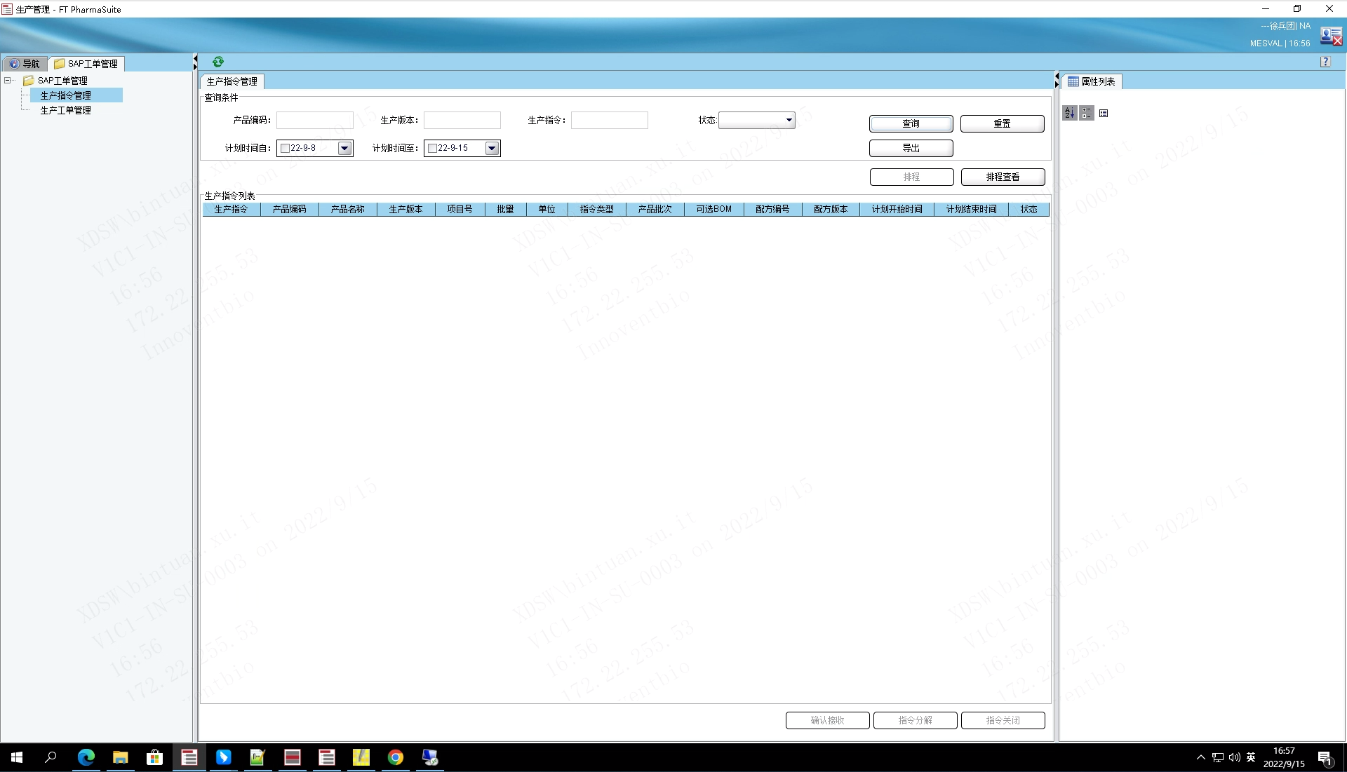

测试截图编号：步骤4.5.2-01

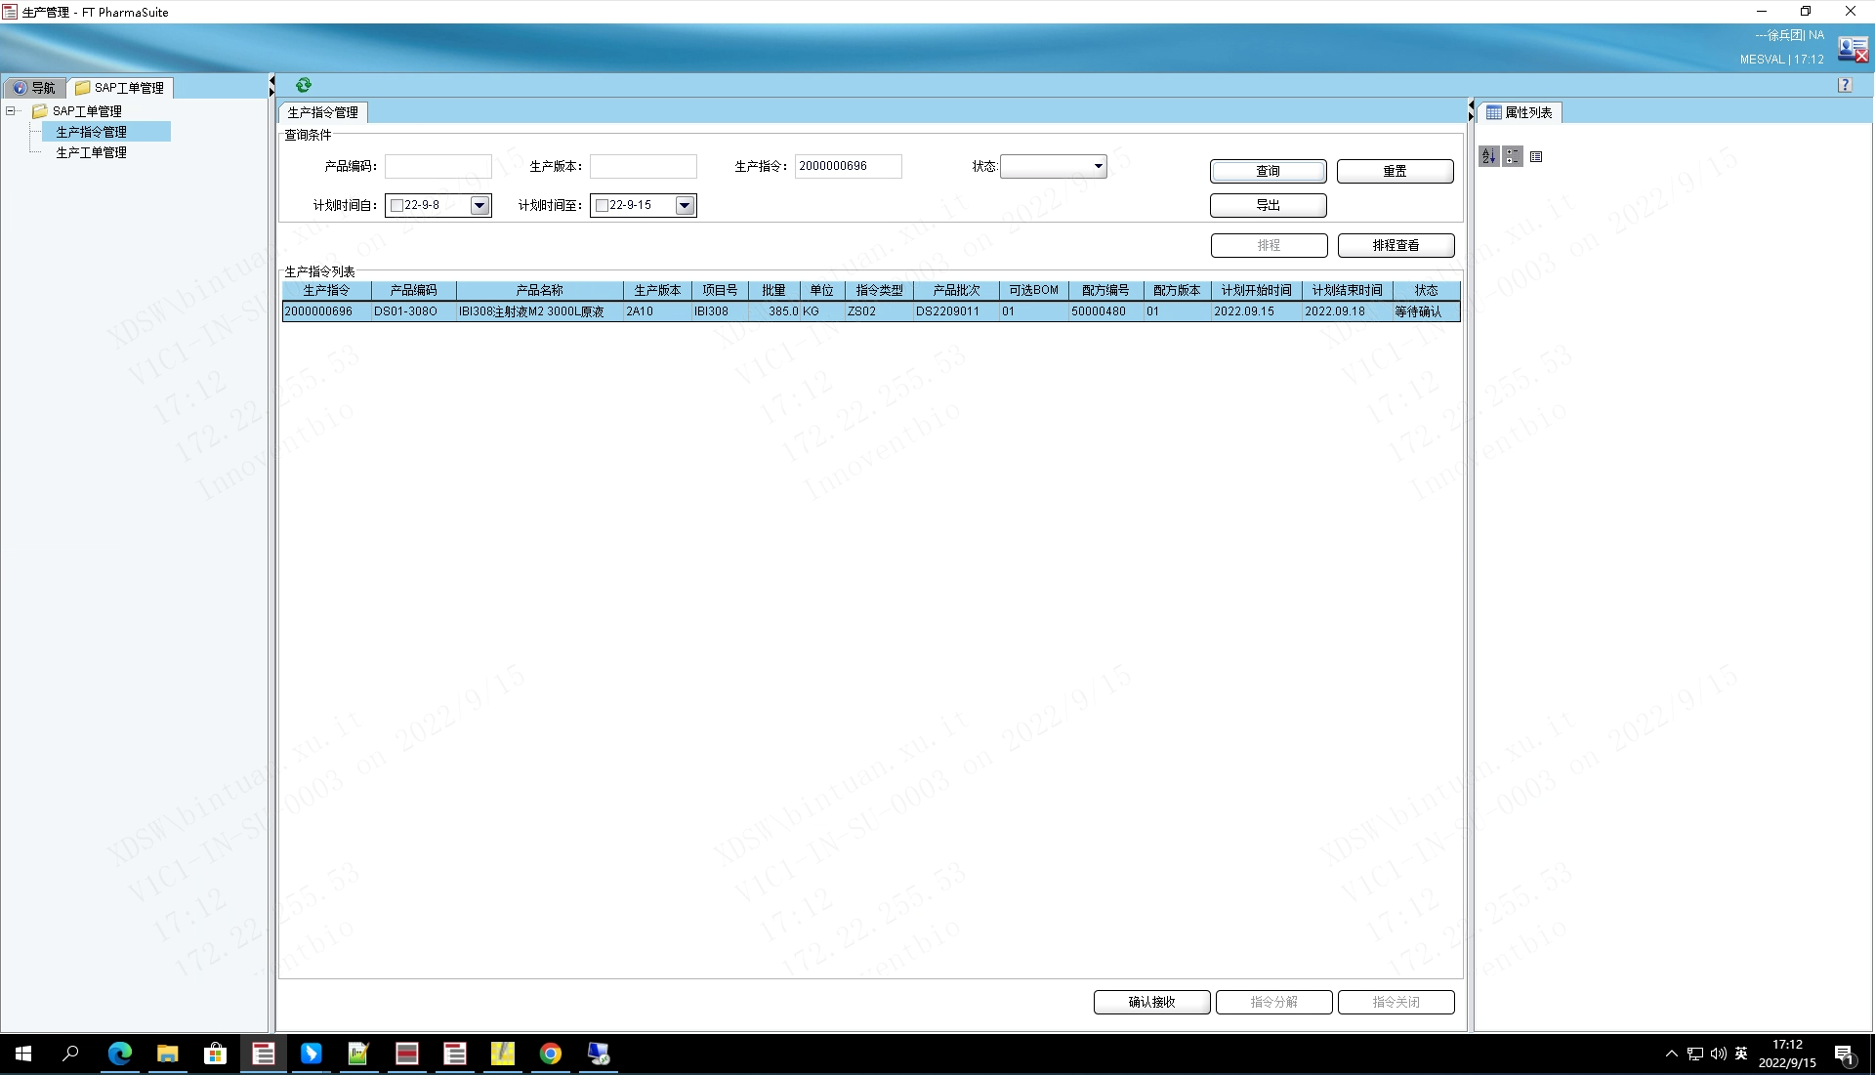

测试截图编号：步骤4.5.2-02

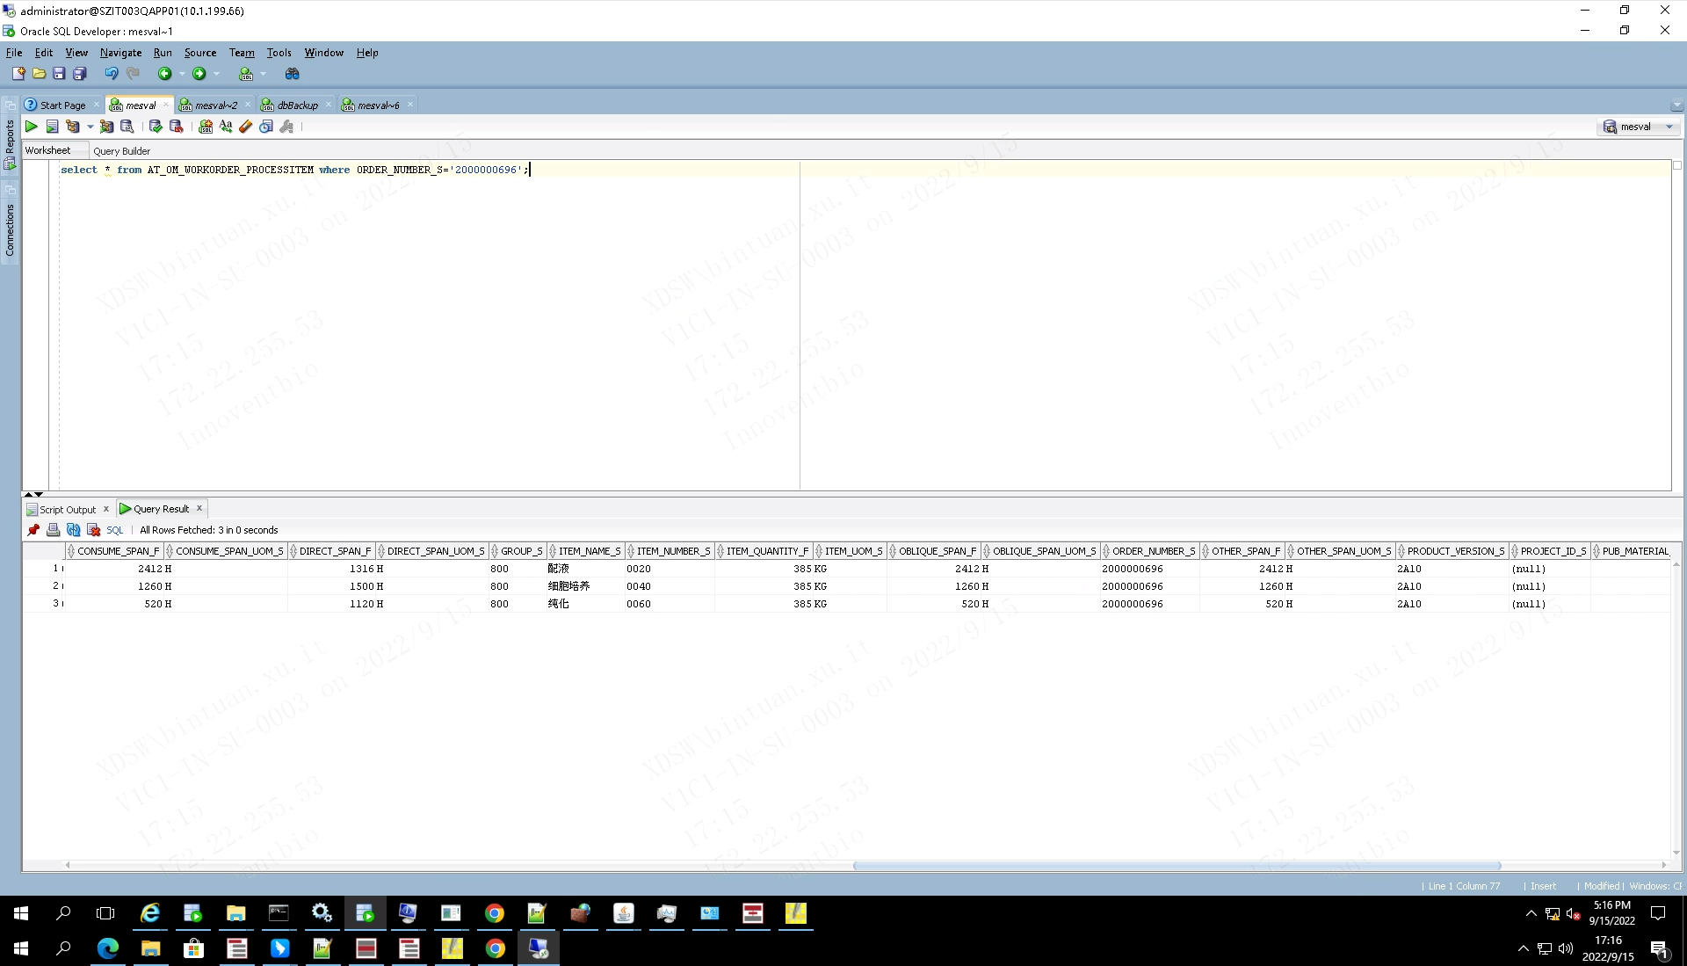

测试截图编号：步骤4.5.2-03

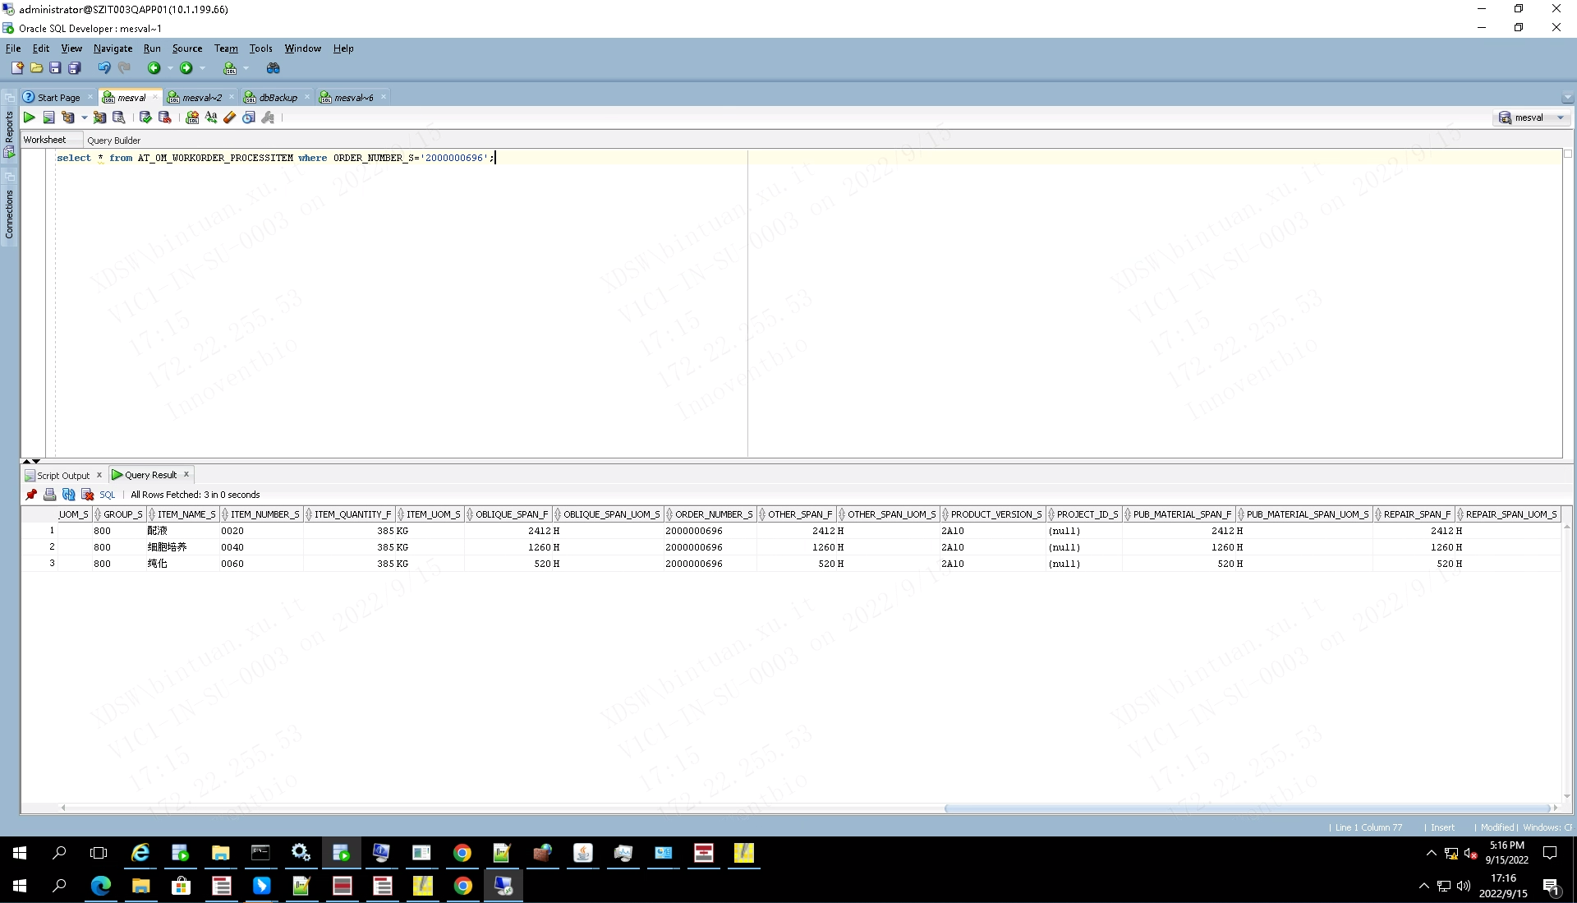

测试截图编号：步骤4.5.2-04

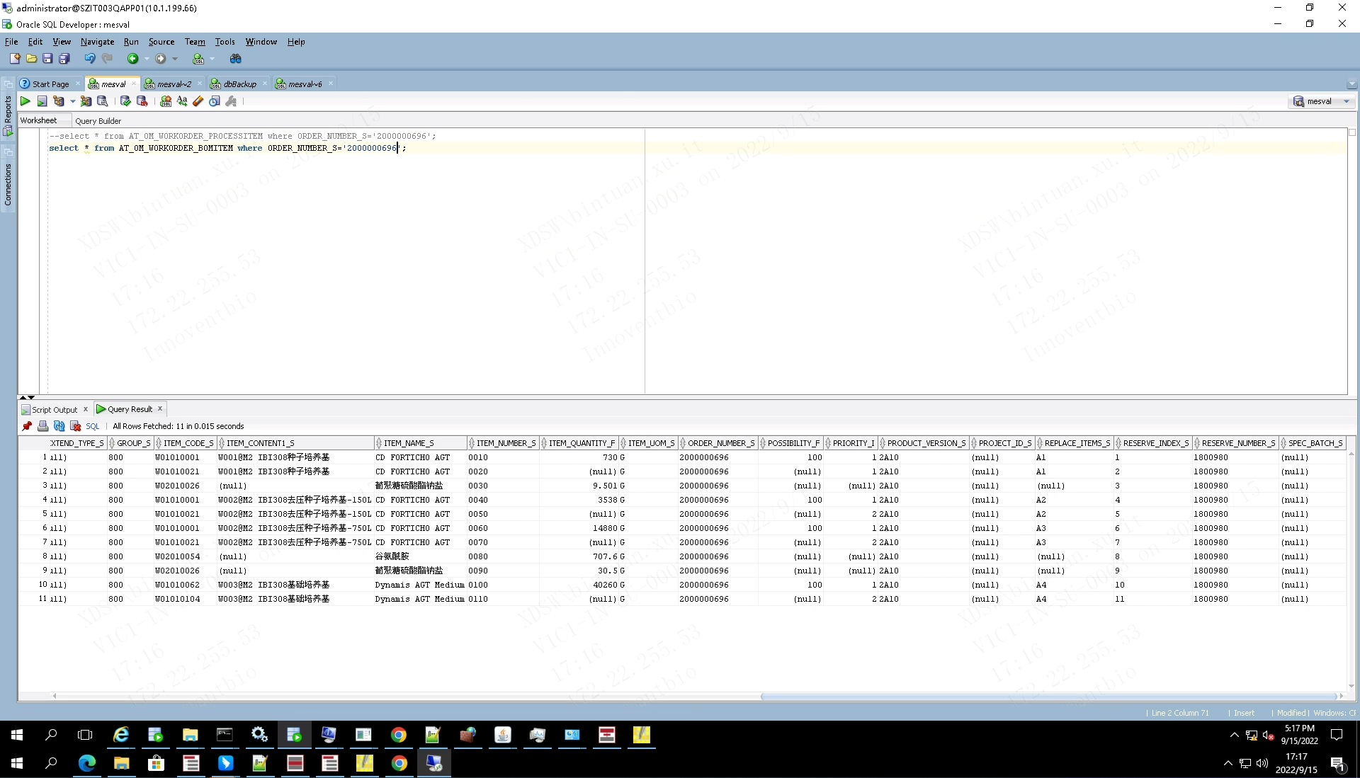

测试截图编号：步骤4.5.2-05

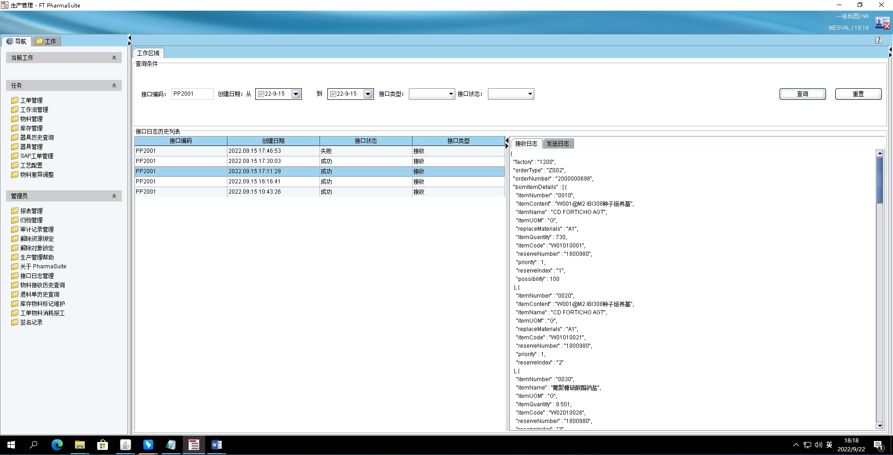



测试截图编号：步骤4.5.2-06

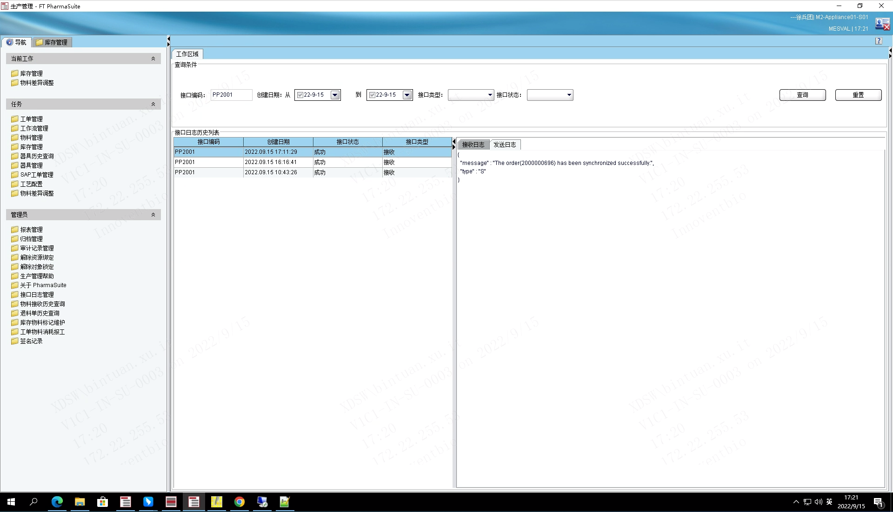

测试截图编号：步骤4.5.2-07

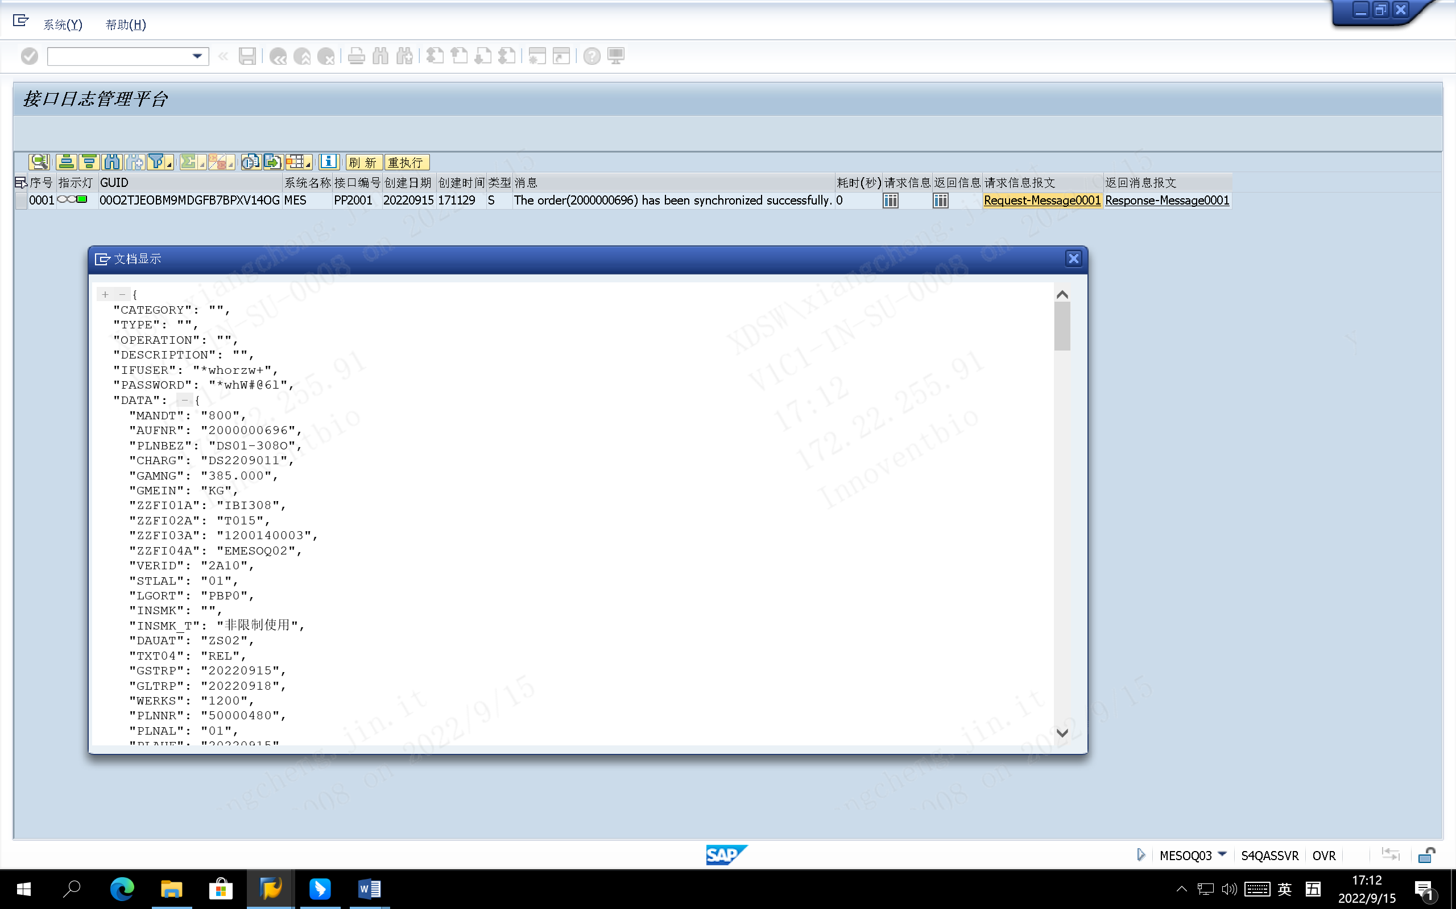



测试截图编号：步骤4.5.2-08

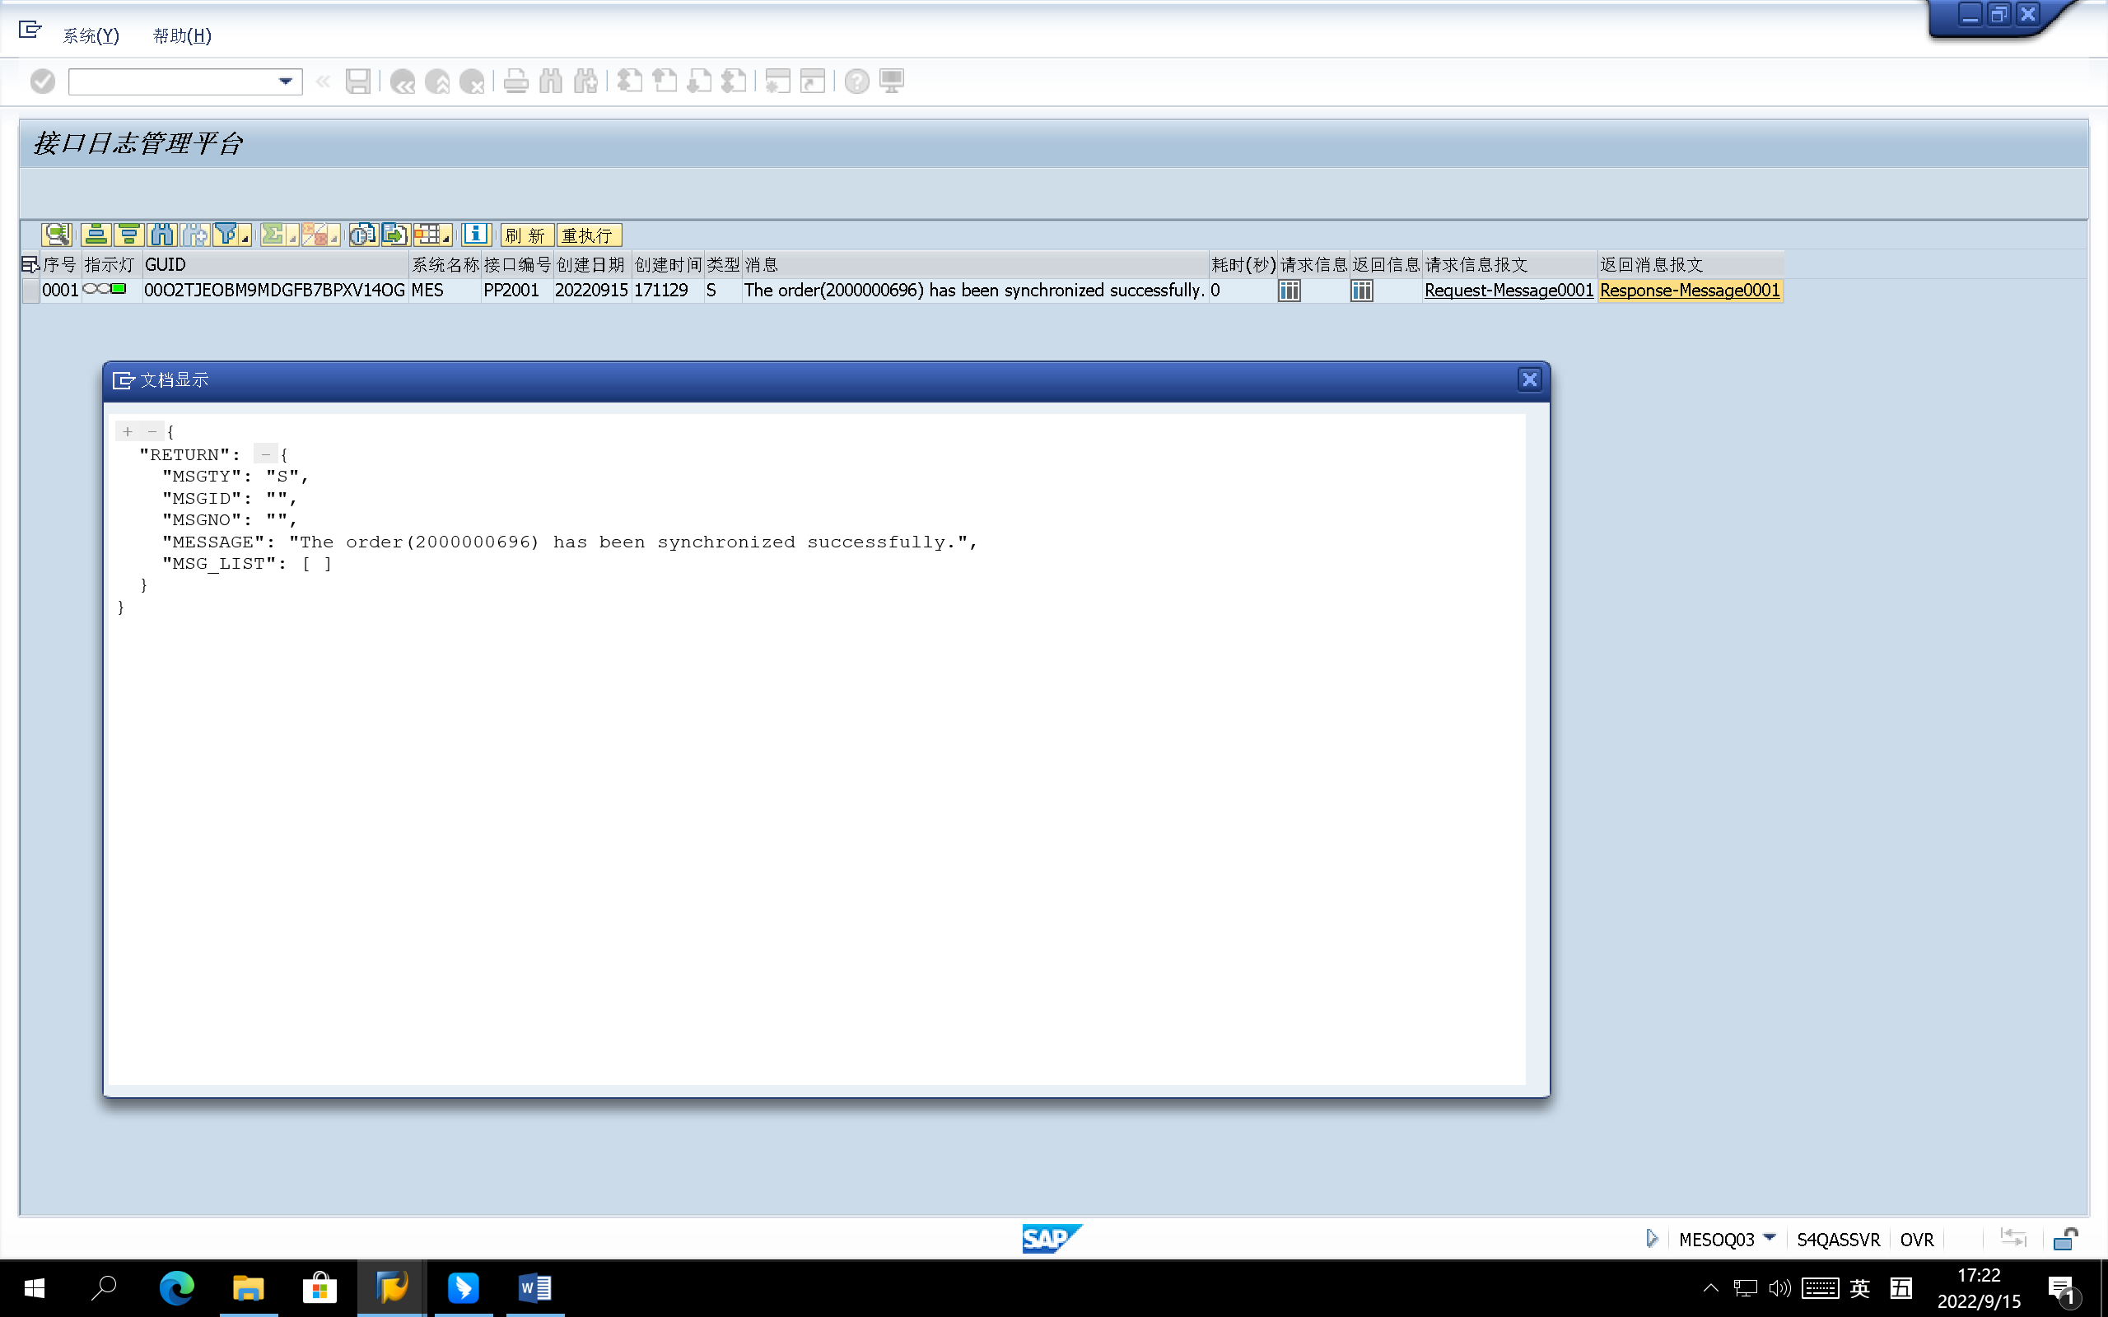

测试截图编号：步骤4.5.3-01

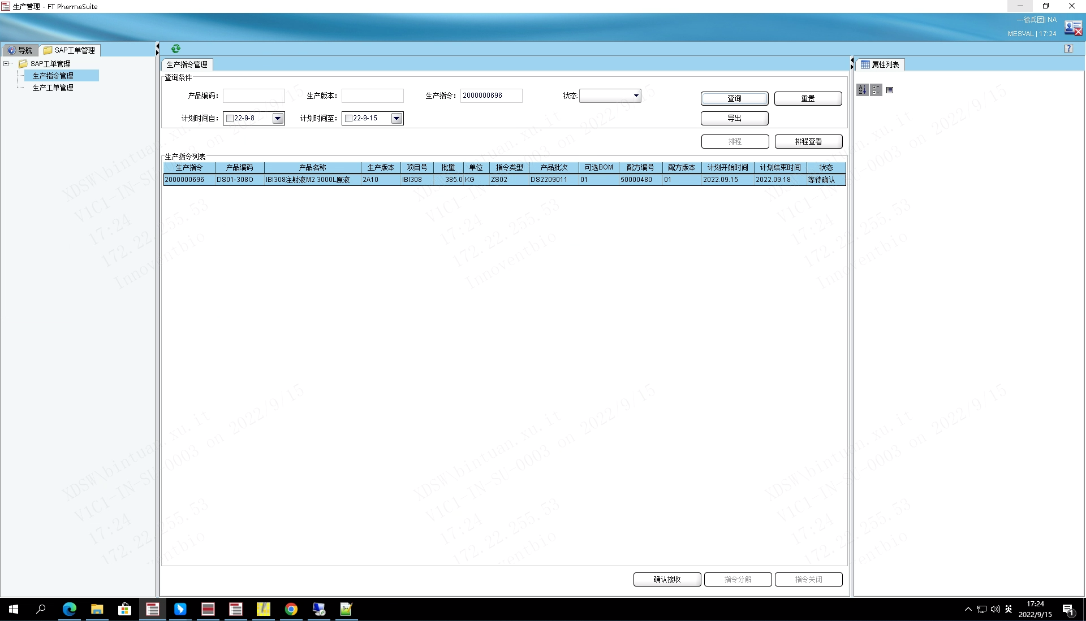

测试截图编号：步骤4.5.3-02

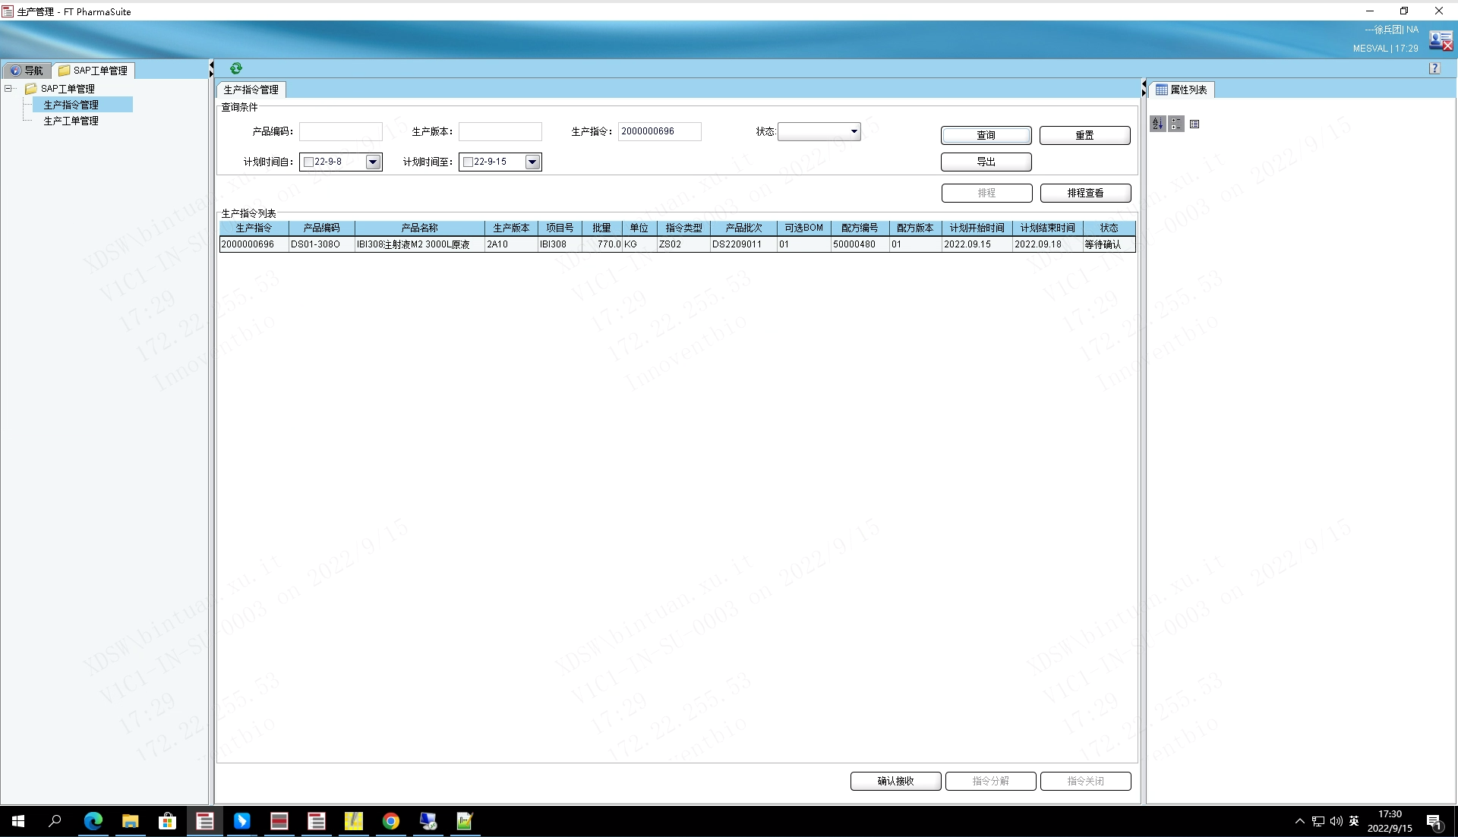

测试截图编号：步骤4.5.3-03

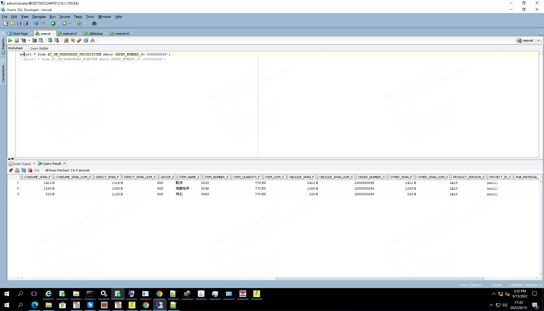

测试截图编号：步骤4.5.3-04

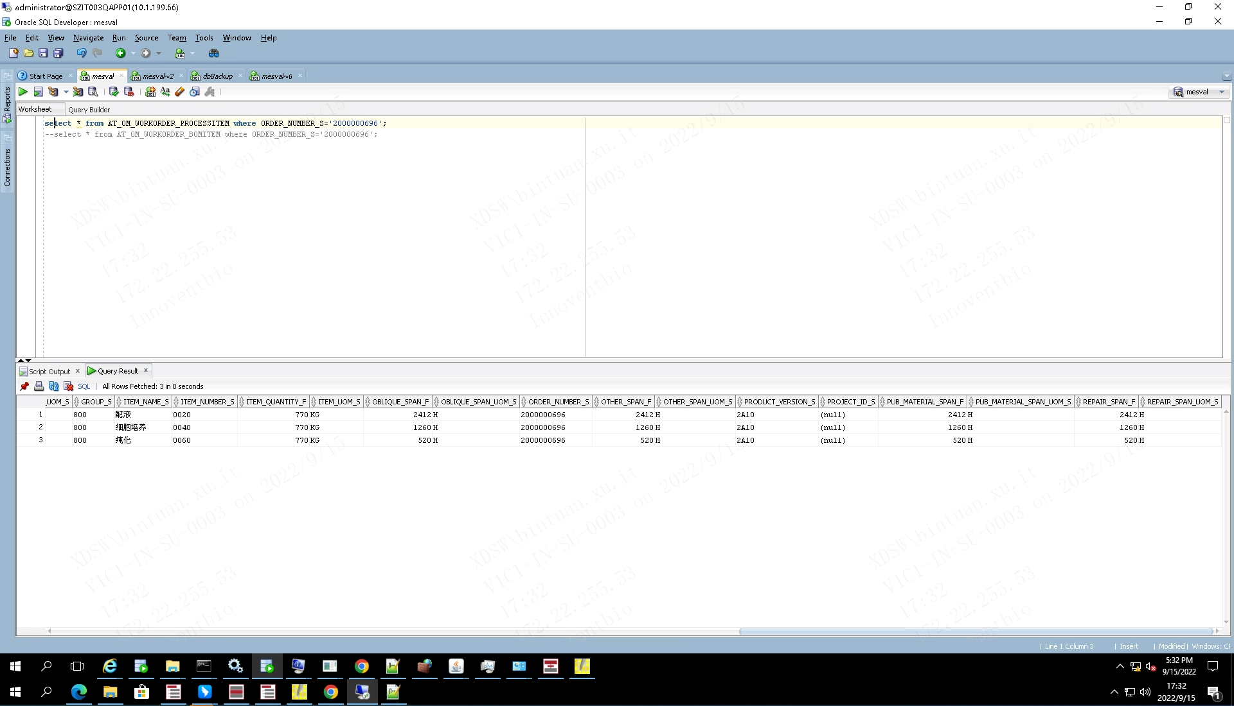

测试截图编号：步骤4.5.3-05

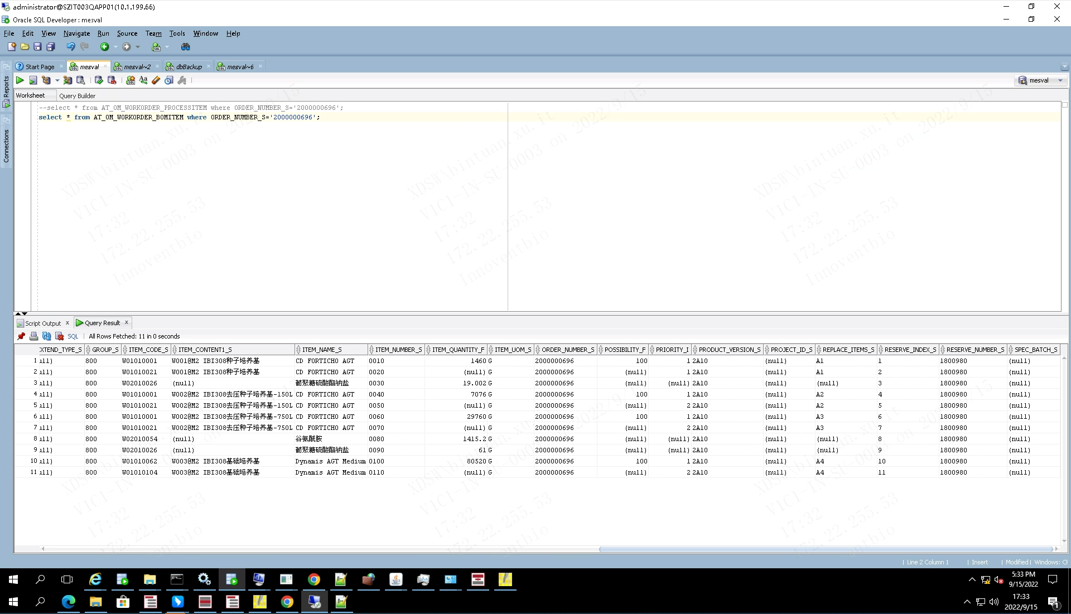

测试截图编号：步骤4.5.3-06

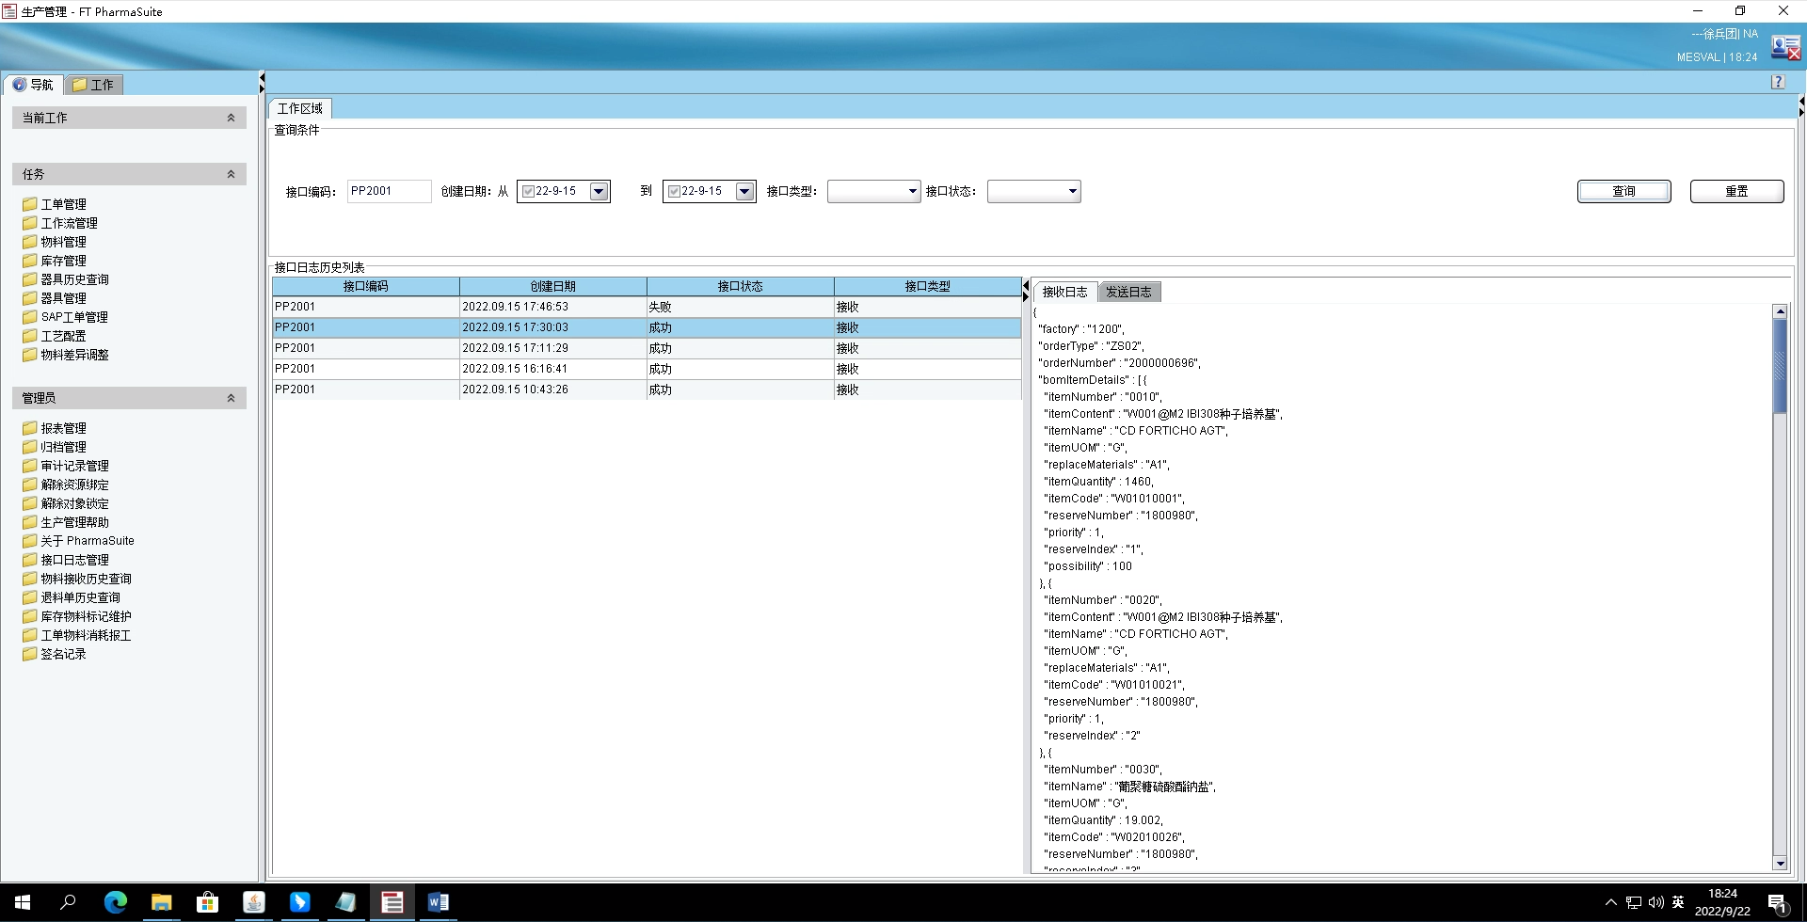



测试截图编号：步骤4.5.3-07

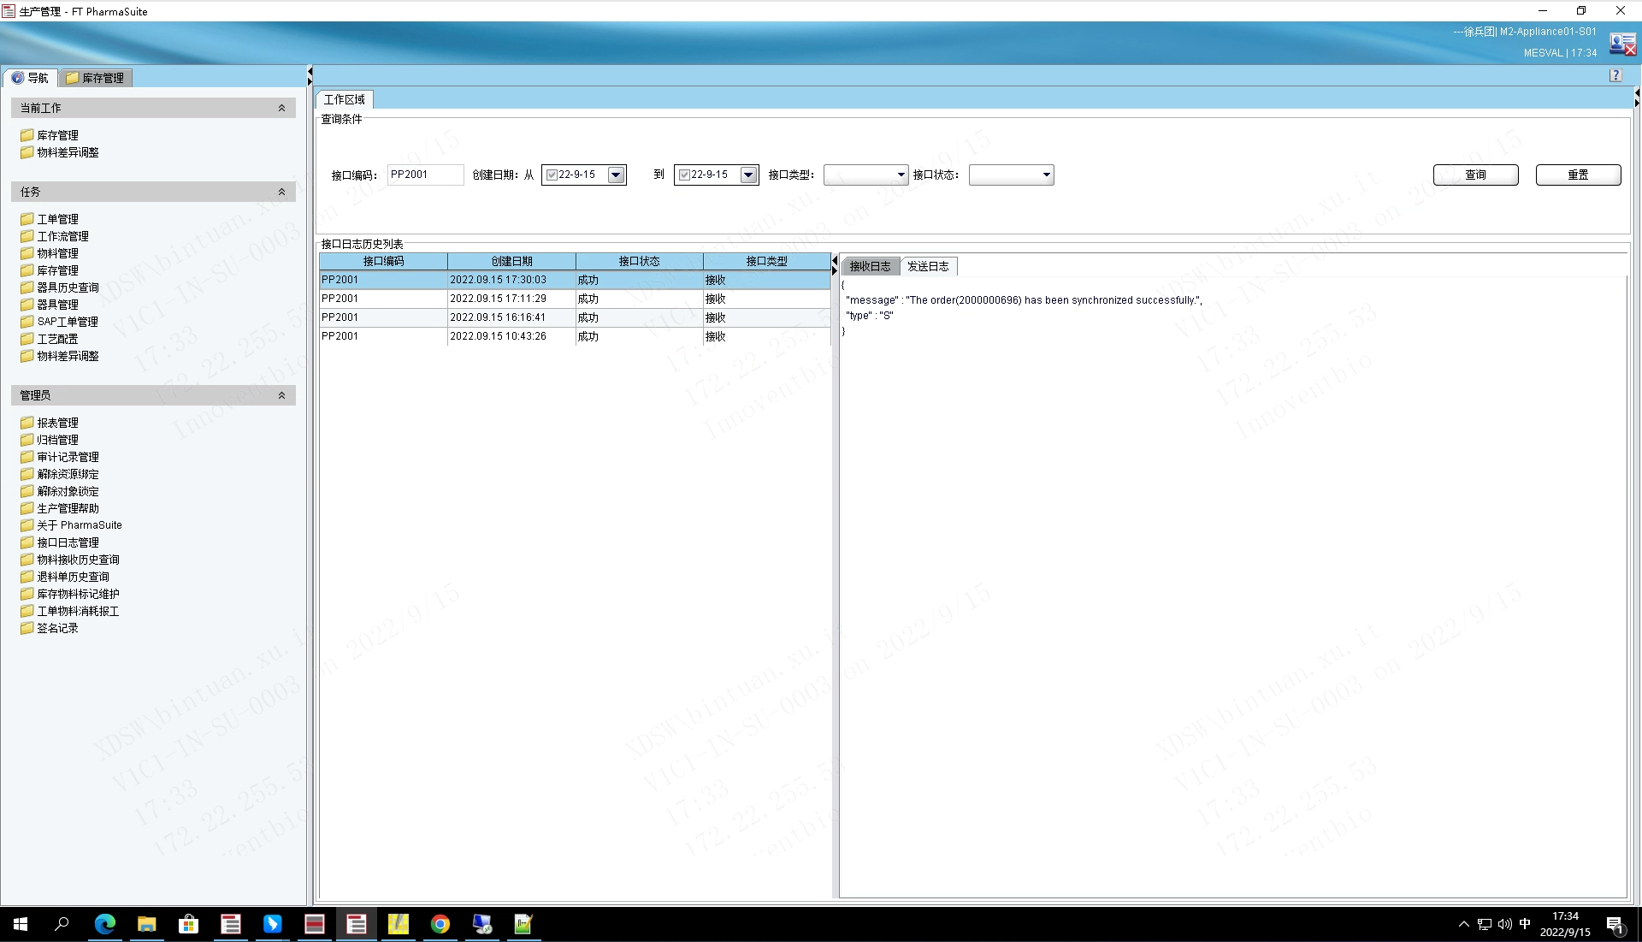

测试截图编号：步骤4.5.3-08

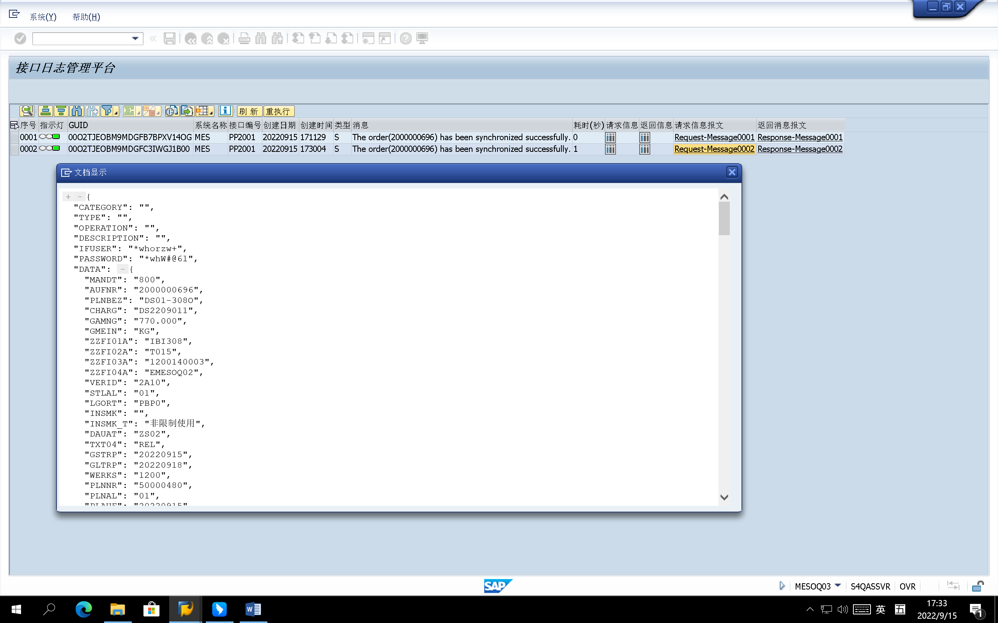



测试截图编号：步骤4.5.3-09

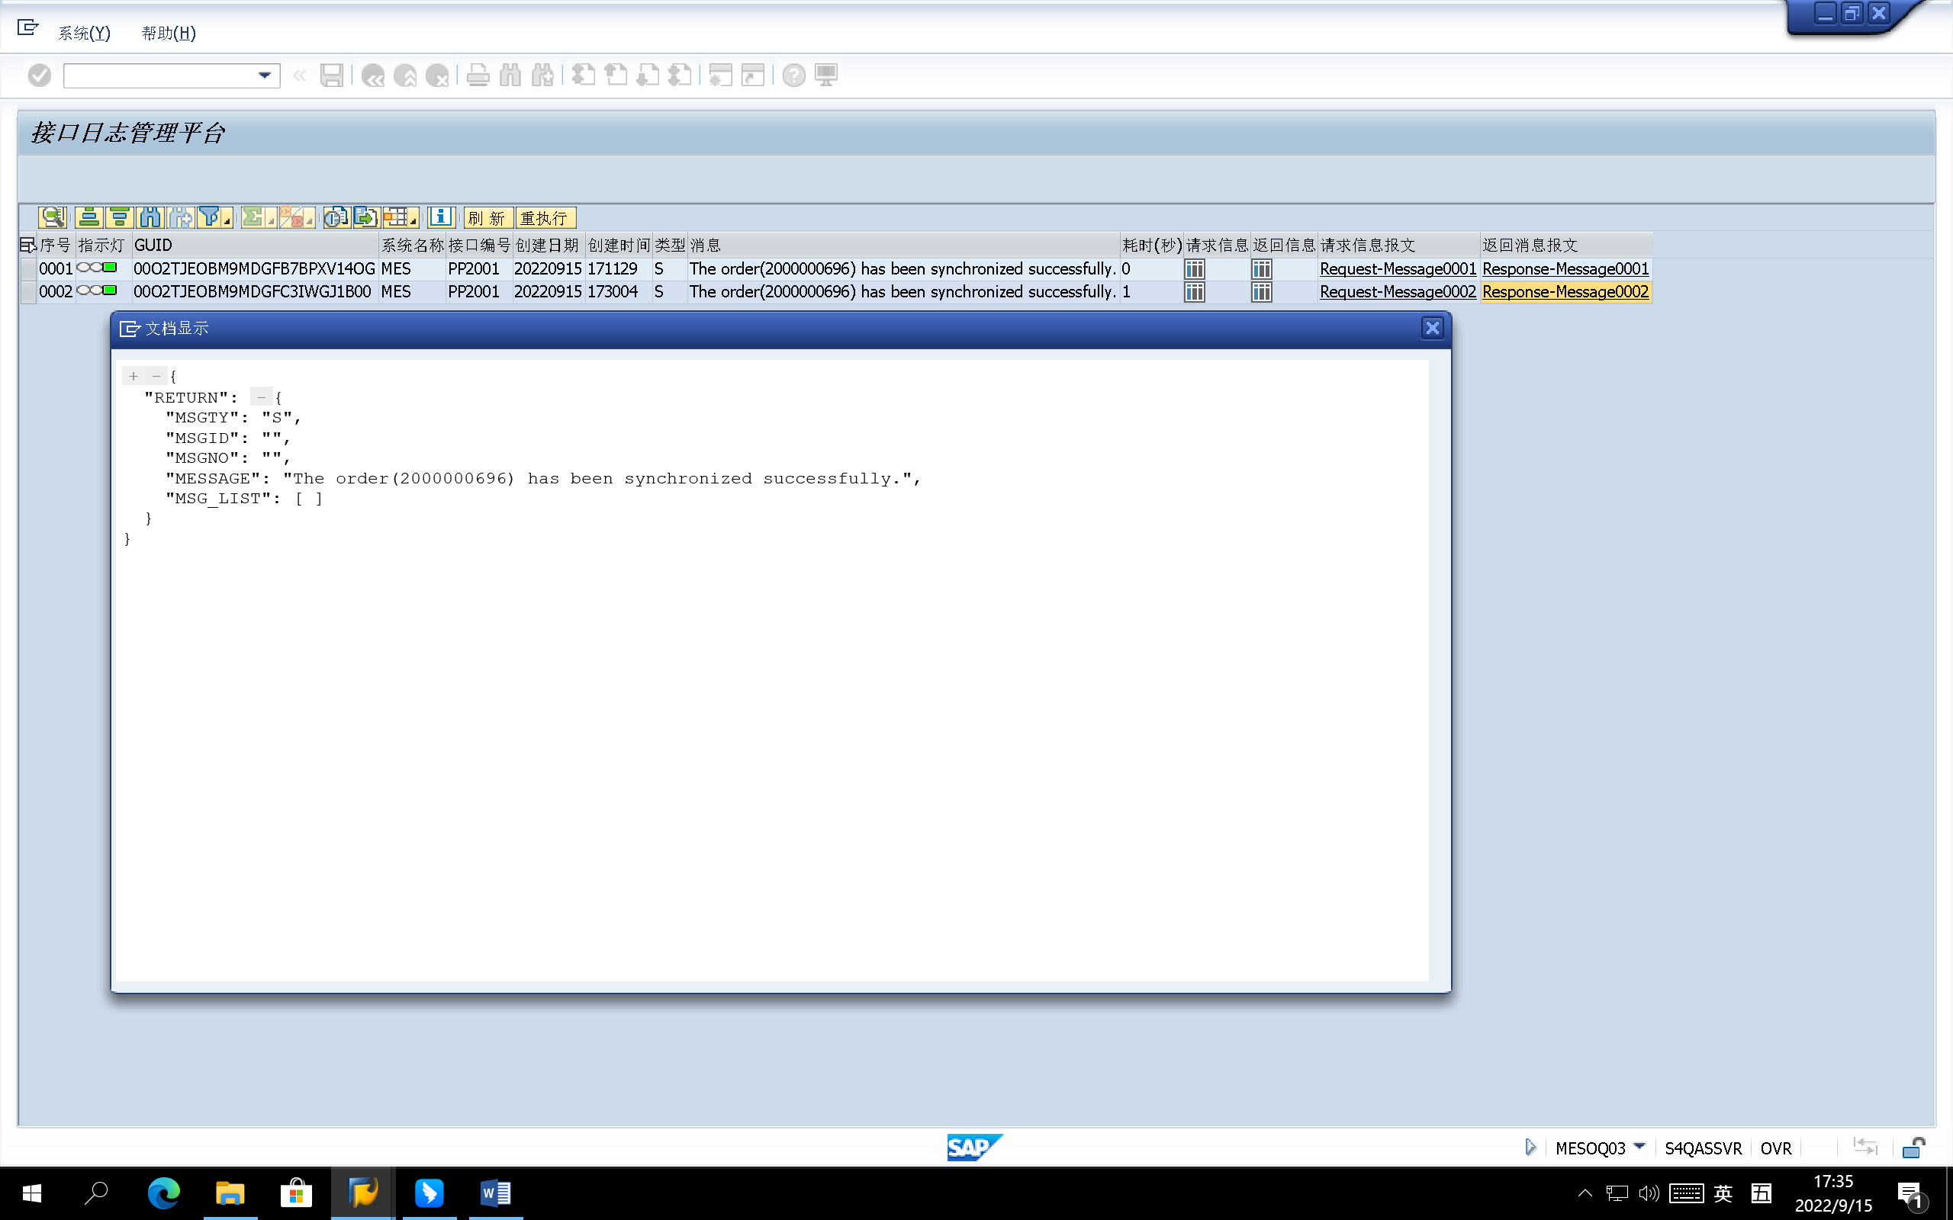

测试截图编号：步骤4.5.4-01

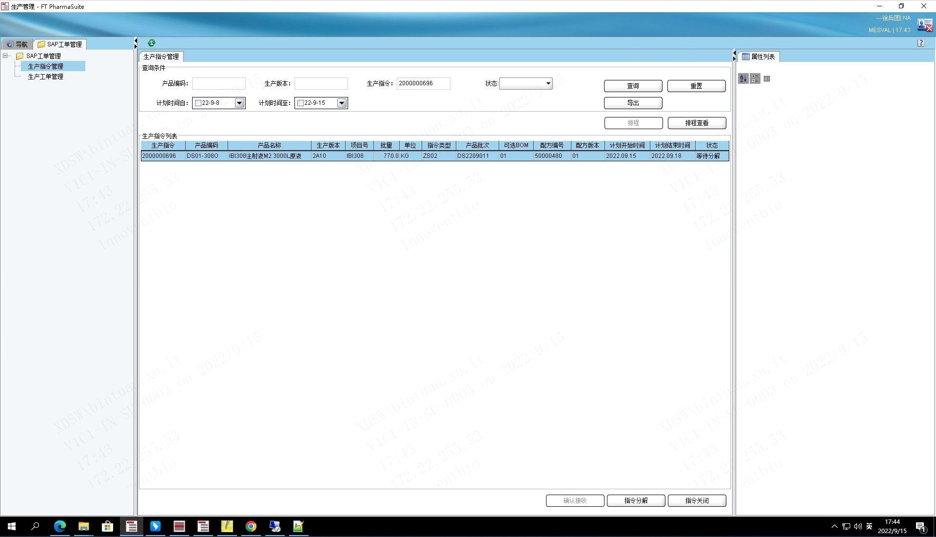

测试截图编号：步骤4.5.4-02

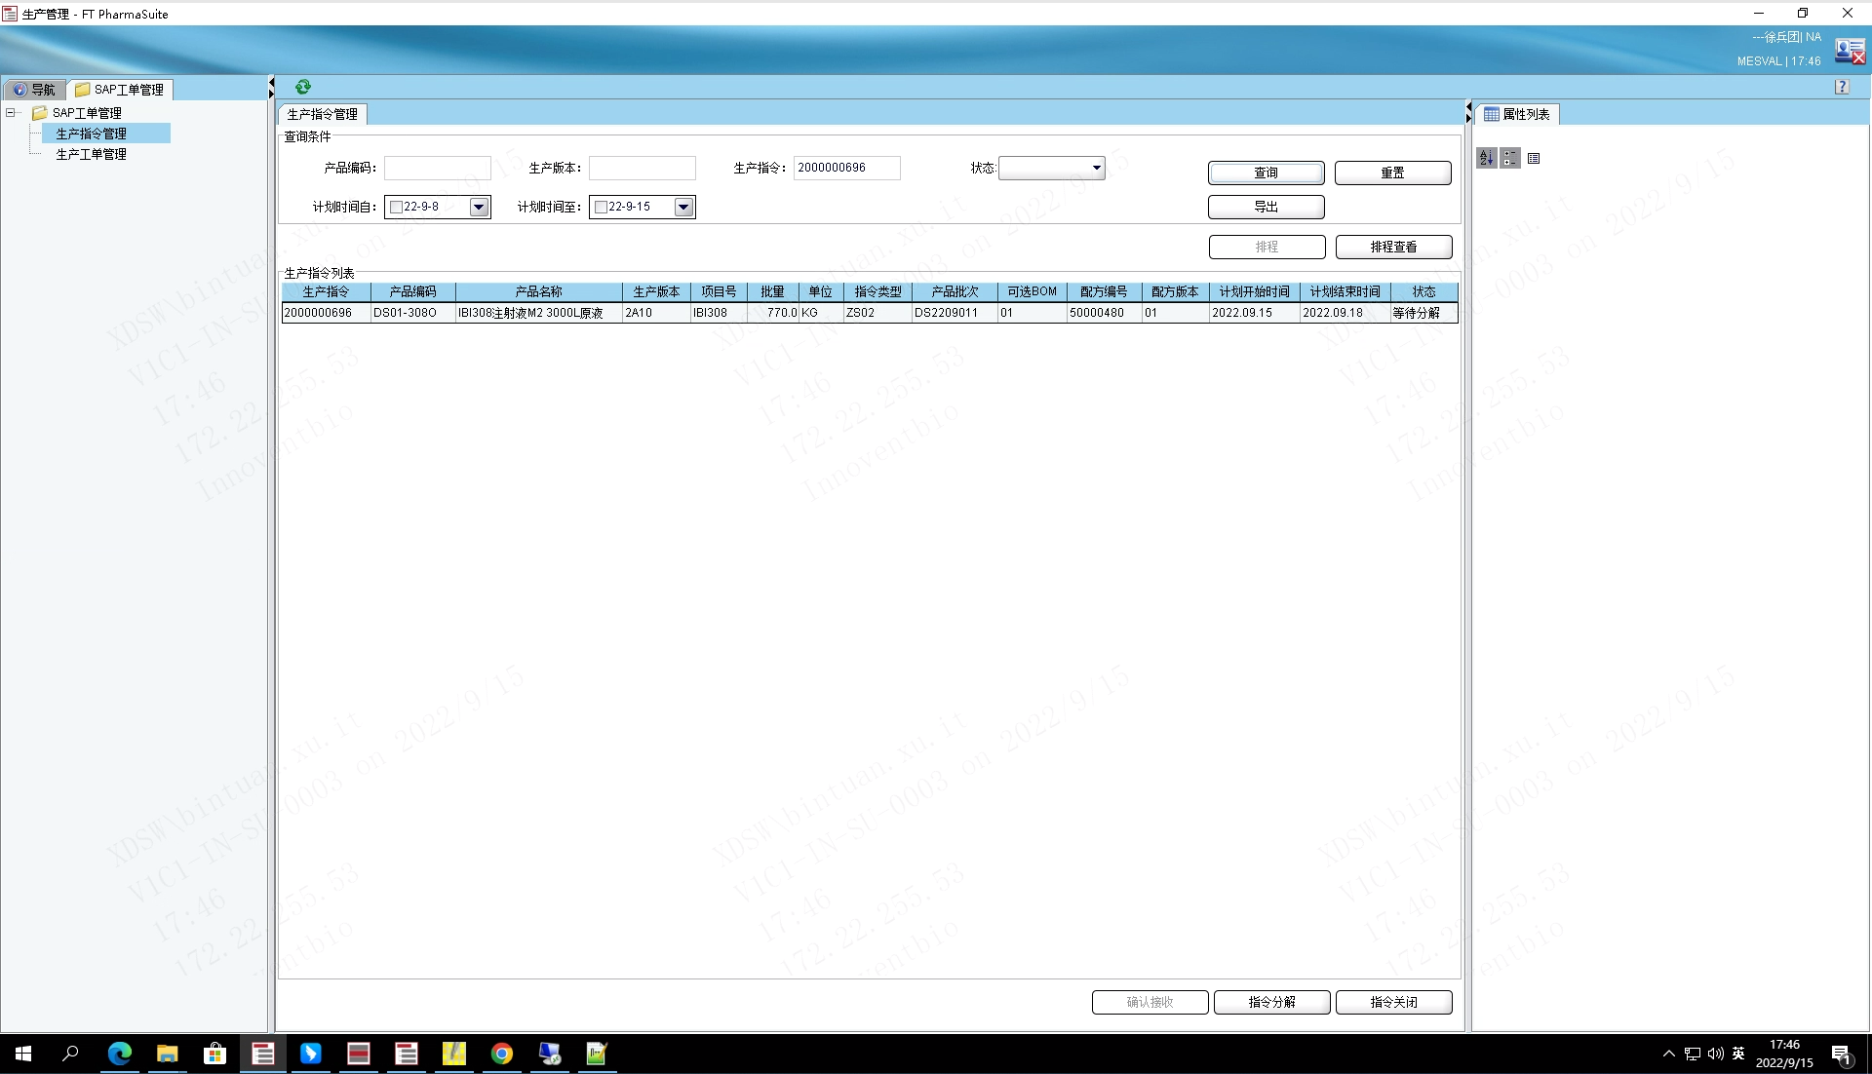

测试截图编号：步骤4.5.4-03

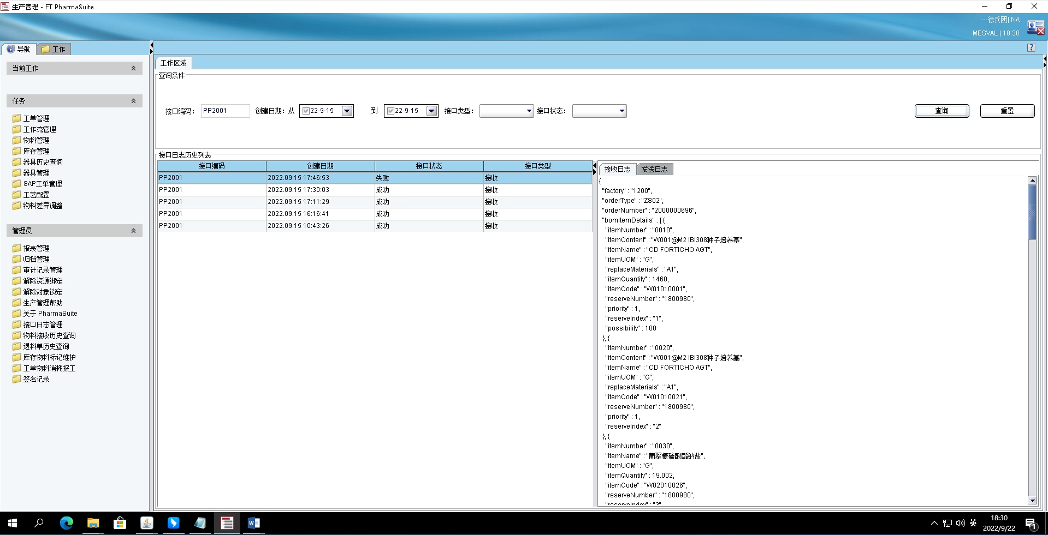



测试截图编号：步骤4.5.4-04

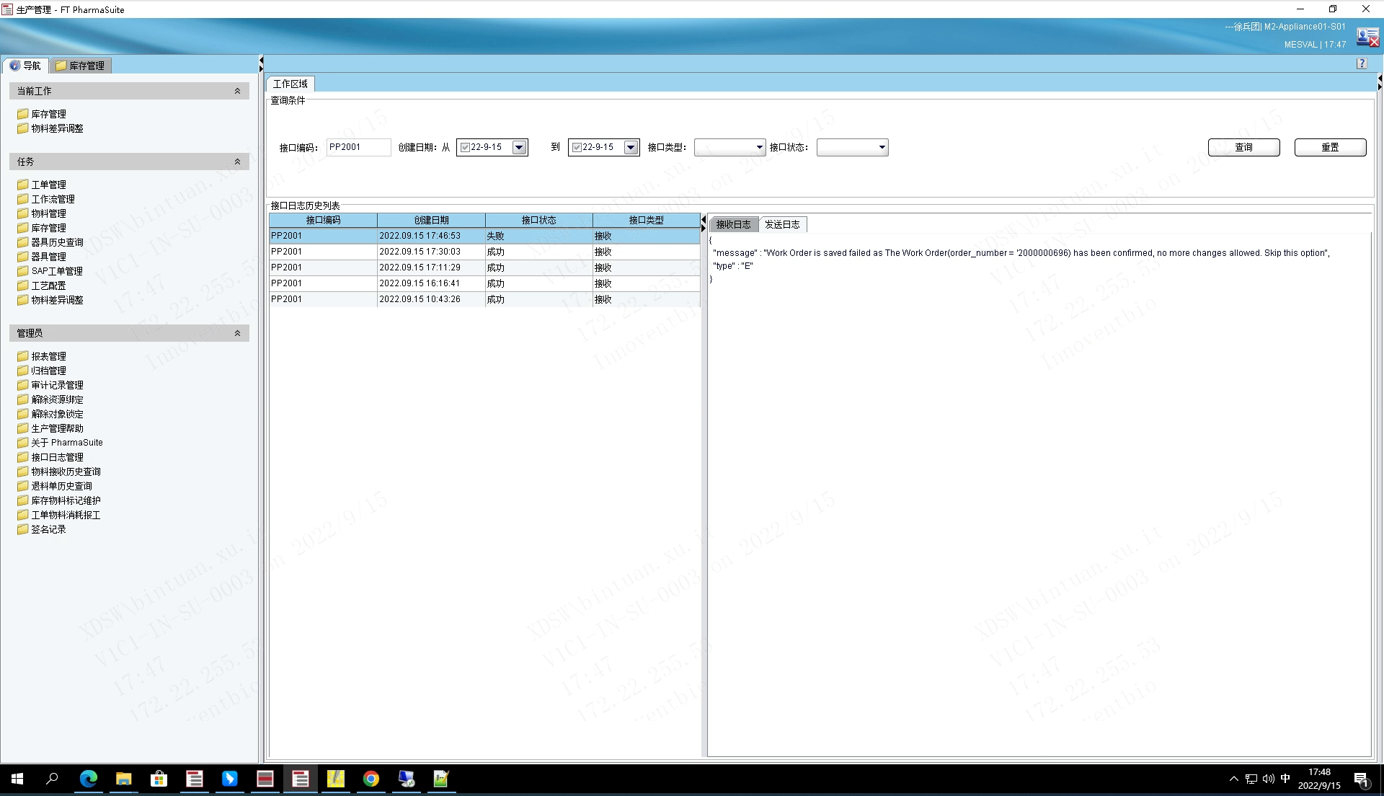

测试截图编号：步骤4.5.4-05

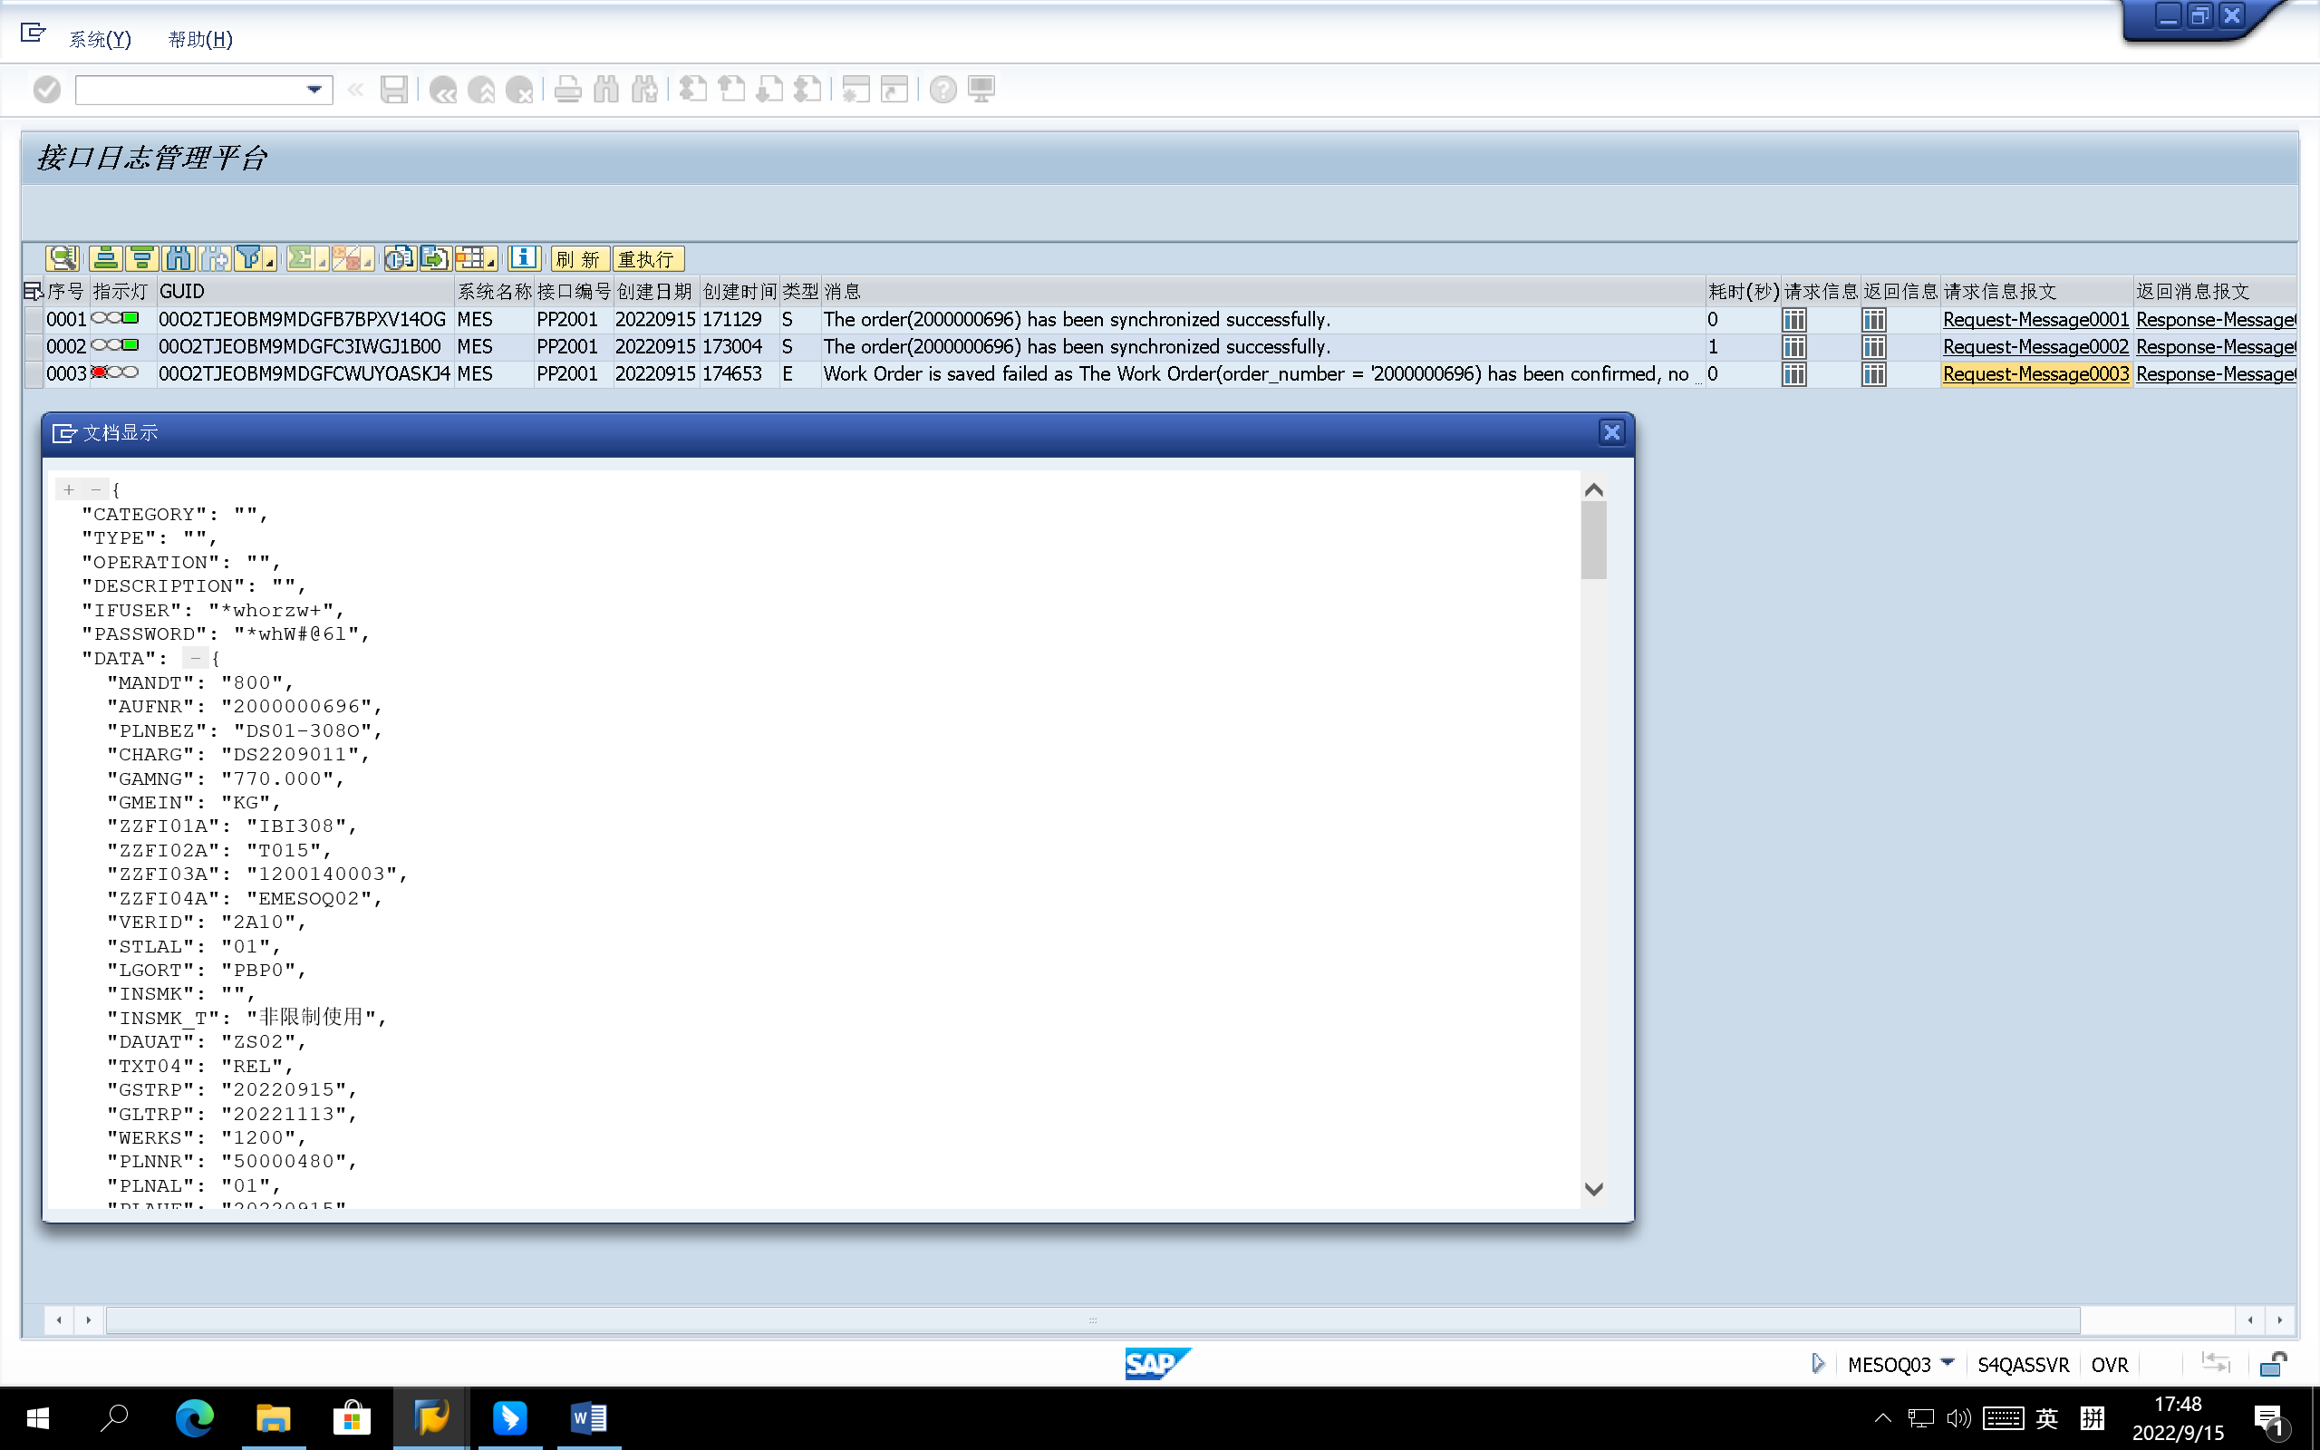



测试截图编号：步骤4.5.4-06

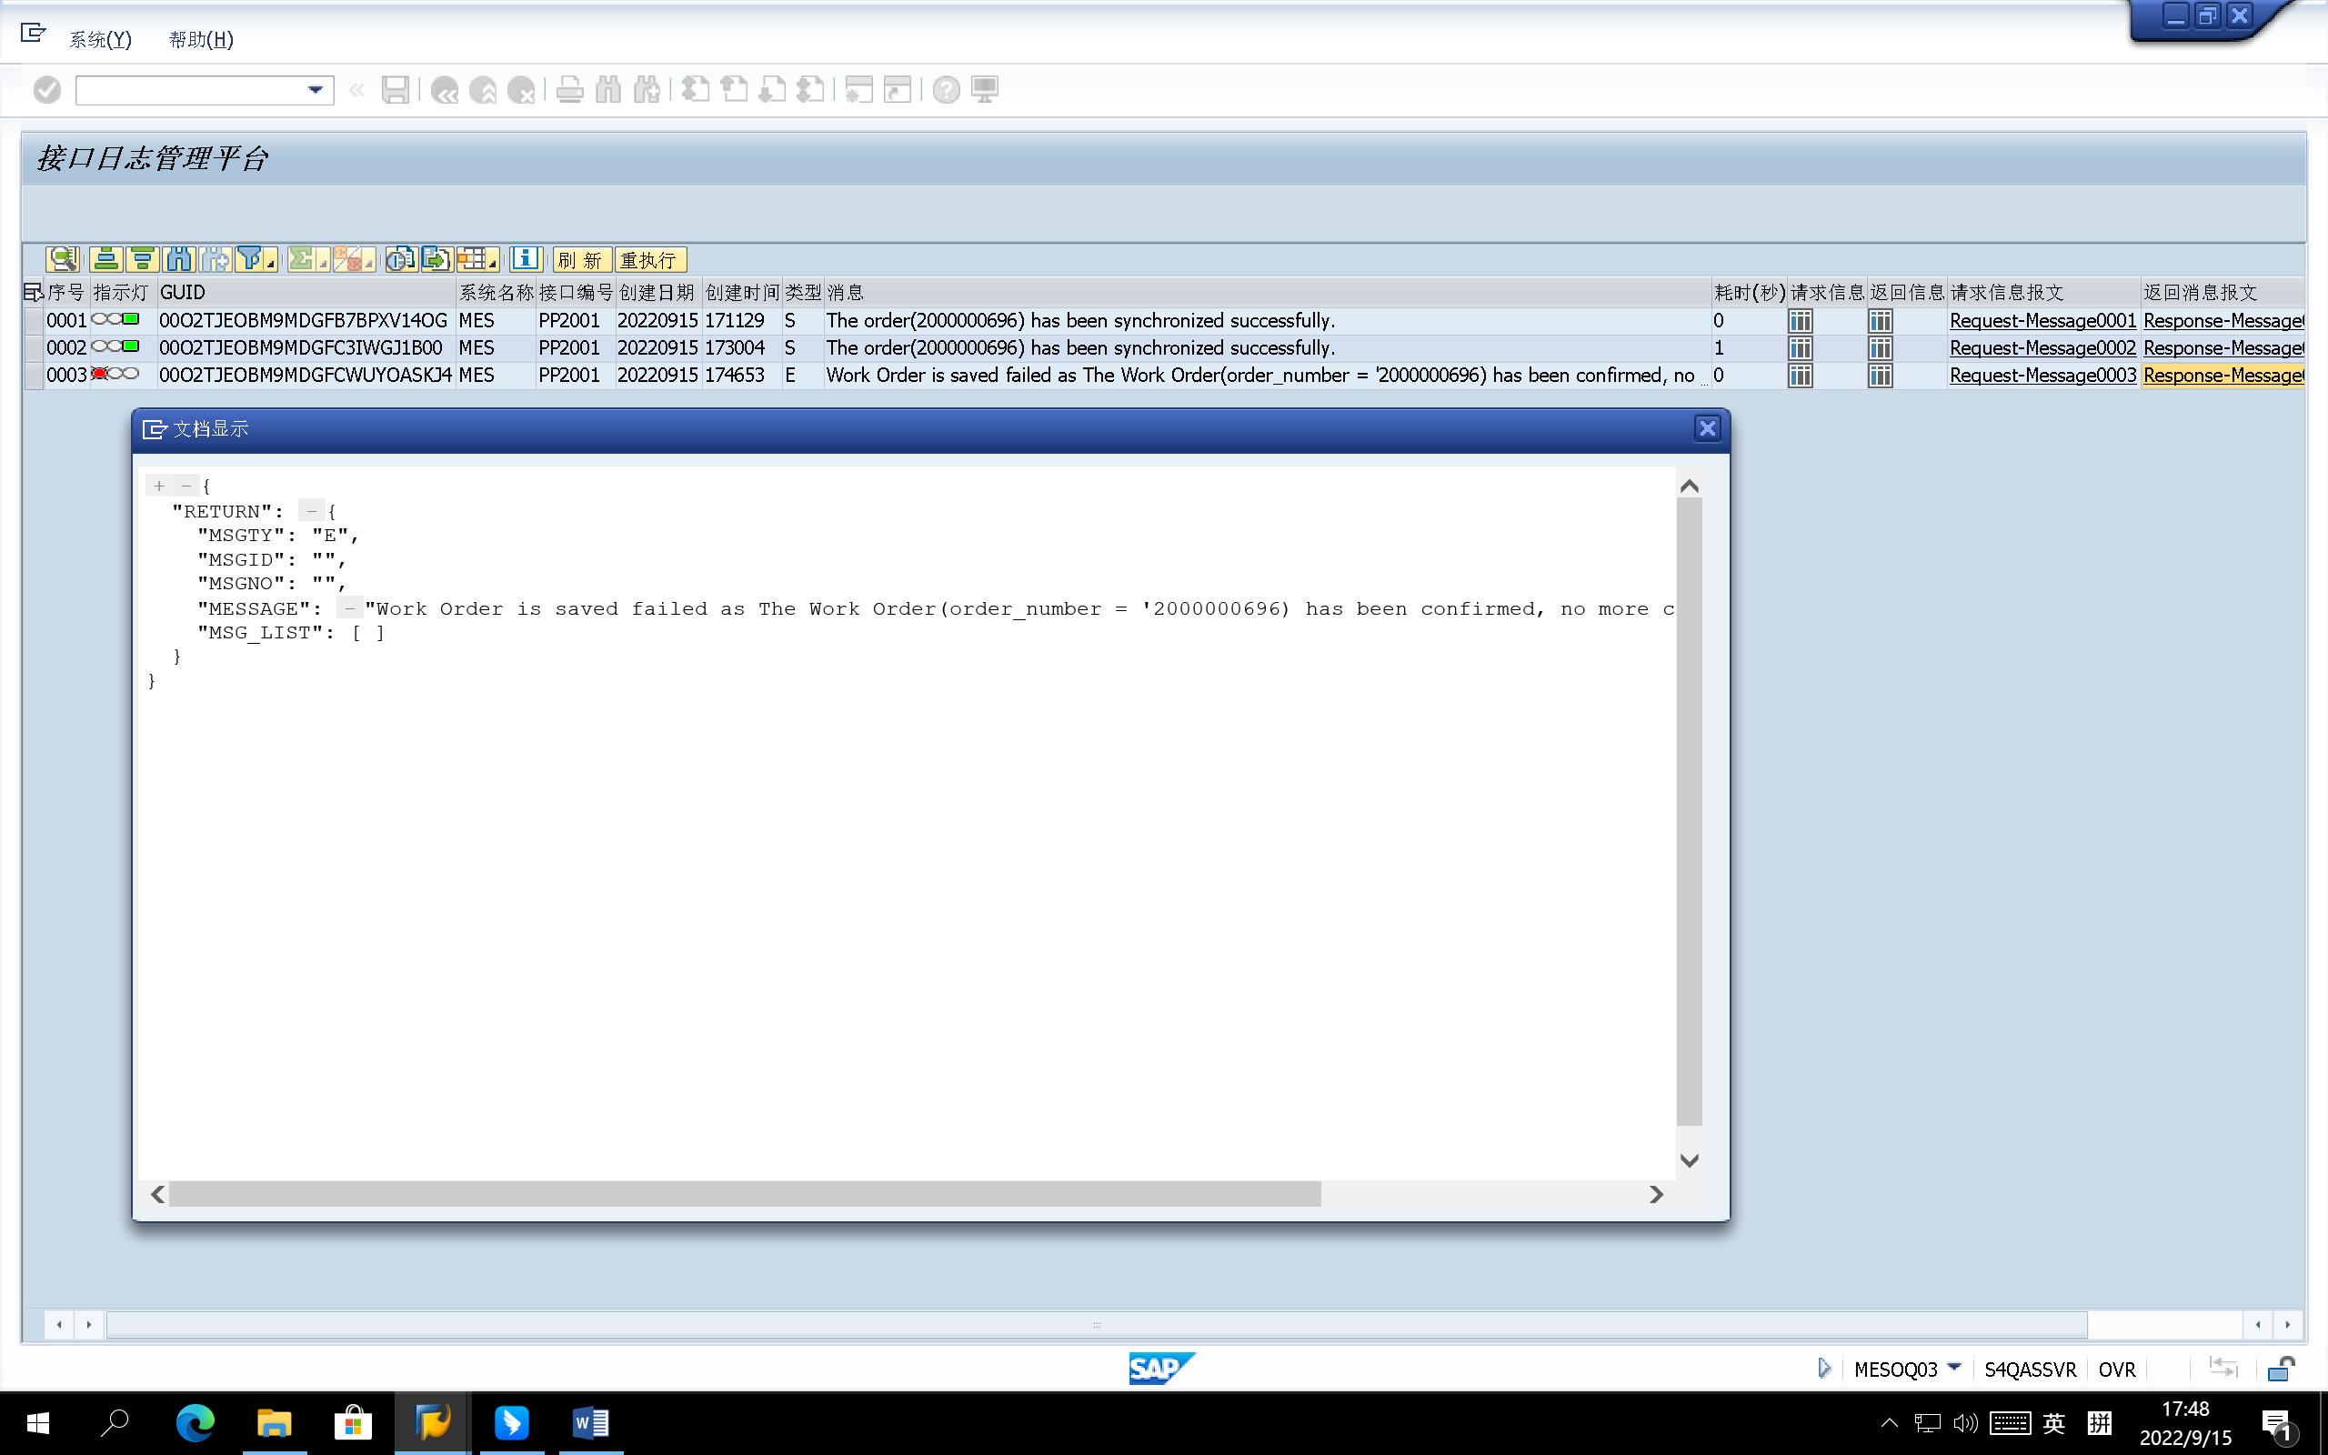

测试截图编号：步骤4.5.4-07

